Annexe 4 : Pistes pour les révisions en mathématiques
Activités en nombre et calcul
Ce document présente quelques exemples (non exhaustifs) de :
- Jeux pouvant être jouer collectivement ou en petits groupes mais permettant la distanciation nécessaire,
- Jeux individuels sur fiche.
Le bon compte  Obj : composer un nombre déterminé en utilisant des nombres donnés  Recherche individuelle et explicitation orale des stratégies utilisées | 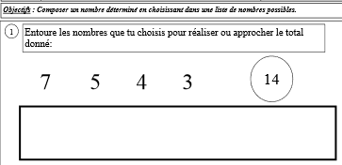
Faire des nombres avec des chiffres  Obj : Construire un ensemble de solutions et s’organiser pour chercher  Recherche individuelle et explicitation pour rechercher l’exhaustivité | 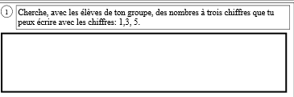
Problèmes numériques :  Obj : traiter l’information | 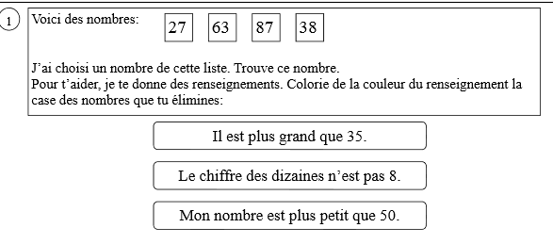
Quelques exemples de jeux collectifs
Possibilité de jouer avec un petit nombre d’élèves afin de les amener à expliciter leurs procédures
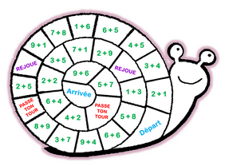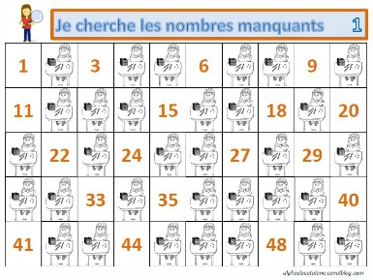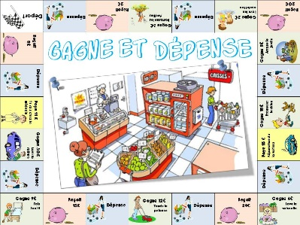

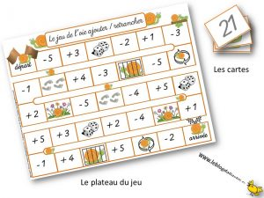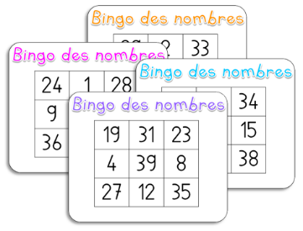

Labyrinthe des nombres
Retrouver le chemin en coloriant les cases selon la consigne : les nombres de 2 en 2, de 10 en 10, les compléments à 10...
Recherche sur fiche individuelle qui pourra être différenciée selon les besoins de chaque élève
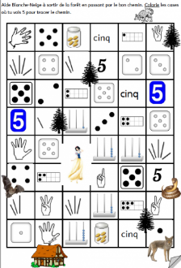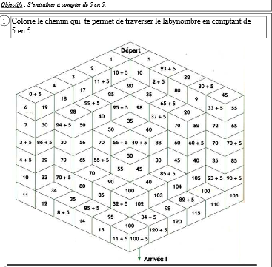
Patchwork : la croix  Obj : Utiliser les doubles pour calculer  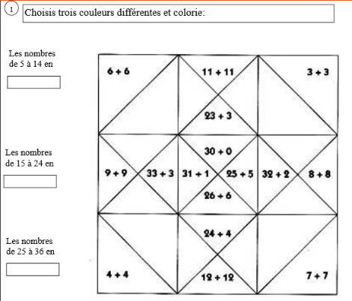 | La salière ou la cocotte en papier  Compléter et construire  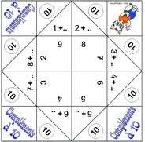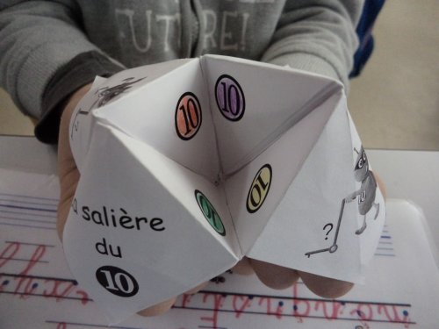
Pyramide numérique  Trouver la règle de calcul pour compléter la pyramide.  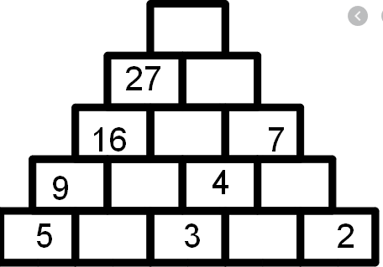 | La calculette  Prendre conscience que lorsque l’on compte (décompte) de n en n, on ajoute ou on retranche 1  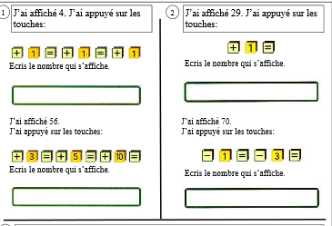
Situations extraites de sites internet (ac-grenoble...) ou de manuels scolaires (Ermel...)

